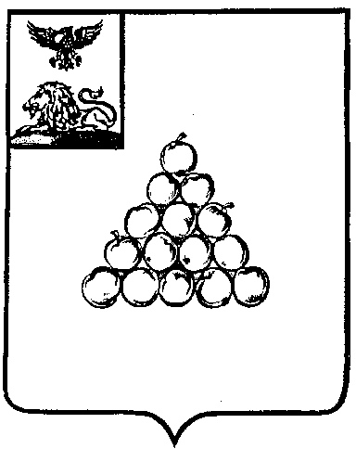

Б Е Л Г О Р О Д С К А Я О Б Л А С Т Ь

АДМИНИСТРАЦИЯ ВАЛУЙСКОГО МУНИЦИПАЛЬНОГО ОКРУГА
П О С Т А Н О В Л Е Н И Е
Валуйки

«29» сентября 2025 г. № 1254

О начале отопительного периода 2025-2026 годов на территории Валуйского муниципального округа

В соответствии с Федеральным законом от 06 октября 2003 года № 131-ФЗ «Об общих принципах организации местного самоуправления в Российской Федерации», Федеральным законом от 27 июля 2010 года № 190-ФЗ «О теплоснабжении», Правилами предоставления коммунальных услуг собственникам и пользователям помещений в многоквартирных домах и жилых домов, утвержденными постановлением Правительства Российской Федерации от 06 мая 2011 года № 354 «О предоставлении коммунальных услуг собственникам и пользователям помещений в многоквартирных домах и жилых домов», Правилами и нормами технической эксплуатации жилищного фонда, утвержденными постановлением Госстроя России от 27 сентября 2023 года № 170 «Об утверждении Правил и норм технической эксплуатации жилищного фонда» в целях обеспечения комфортных условий проживания для населения Валуйского муниципального округа п о с т а н о в л я ю:
1. Начать отопительный период для учреждений образования и здравоохранения Валуйского муниципального округа с 10-00 ч. 01 октября 2025 года.
2. Начать отопительный период на территории Валуйского муниципального округа во всех остальных учреждениях и жилищном фонде с 10-00 ч. 6 октября 2025 года.
3. Рекомендовать филиалу АО «РИР Энерго»-«Белгородская генерация» ПП «Восточные тепловые сети» (Исламов М.В.), филиалу АО «Газпром газораспределение Белгород» в городе Валуйки (Ларин С.Н.), Юго-Восточной дирекции по тепловодоснабжению филиала ОАО «РЖД» (Белгородский территориальный участок) (Лобойченко И.Ю.) с 10-00 ч. 01 октября 2025 года обеспечить подачу энергоресурсов на все учреждения, расположенные на территории Валуйского муниципального округа.
4. Рекомендовать управлению образования администрации Валуйского муниципального округа (Жукова С.И.), управлению культуры администрации Валуйского муниципального округа (Злобина Ю.Н.), управлению социальной защиты населения администрации Валуйского муниципального округа (Антипова Т.Н.), ОГБУЗ «Валуйская ЦРБ» (Булдаков В.В.) организовать отопление с 10-00 ч. 01 октября 2025 года.
ООО «Профновации» (Межакова М.В.), ООО Управляющая компания «Городок» (Гребенникова О.А.), ООО «КоммунальщикДом» (Голубев С.Ю.), ООО «ВалуйкиГарантБыт» (Маслов Д.А.), ООО «Альянс» (Старова А.Е.) организовать с 10-00 ч. 06 октября 2025 года отопление жилищного фонда. Обеспечить приём энергоресурсов и бесперебойную работу тепловых систем и газового оборудования с оформлением необходимой технической документации и договоров на поставку энергоресурсов.
5. Опубликовать настоящее постановление в газете «Валуйская звезда» и сетевом издании «Валуйская звезда» (val-zvezda31.ru) в течение десяти календарных дней со дня его принятия .
6. Отделу ЖКХ, энергосбережения и инженерных систем управления ЖКХ администрации Валуйского муниципального округа (Катникова Е.А.):
- направить настоящее постановление в течение одного рабочего дня со дня его принятия в редакцию газеты «Валуйская звезда» для опубликования;
- предоставить в течение одного рабочего дня со дня официального опубликования настоящего постановления в газете «Валуйская звезда» в отдел делопроизводства организационно-контрольного управления администрации Валуйского муниципального округа (Волобуева Н.А.) сведения об опубликовании настоящего постановления, содержащие название, номер и дату выпуска газеты «Валуйская звезда», номер страницы выпуска, с которой начинается текст настоящего постановления.
7. Настоящее постановление вступает в силу со дня его официального опубликования.
8. Контроль за исполнением настоящего постановления возложить на заместителя главы администрации Валуйского муниципального округа по строительству, транспорту, ЖКХ и системам жизнеобеспечения – начальника управления жилищно-коммунального хозяйства С.Л. Стрыжакову.

Глава администрации  Валуйского муниципального округа | А.И. Дыбов

